Liceo José Victorino Lastarria
Rancagua
“Formando Técnicos para el mañana”
Unidad Técnico-Pedagógica
Departamento de Inglés
English worksheet: Listening Comprehension
2nd ^{Grade}

Name: ___________________________Date: ________________ Class: 2nd______

Semana del 25 al 29 de Mayo
OA: 1,2,3,4,5,6,7,8: Demostrar comprensión de ideas generales e información explícita en textos orales adaptados y auténticos simples, literarios y no literarios, en diversos formatos audiovisuales
OA 13,14,15,16: Escribir una variedad de textos para expresar, describir o narrar, utilizando tiempos verbales variados
Objetivo: Demostrar comprensión auditiva de un texto sobre celebrations.
Instrucciones: Desarrollar cada ejercicio y enviar guía a su correspondiente profesor de asignatura.
Profesor Camilo Guarda: camiloguarda1989@gmail.com
Profesor Raúl López: lpez.raul@gmail.com

Instrucciones:

- A continuación, se les deja un link al cual deberán ingresar, ya sea teniendo presionada la tecla CTRL y haciendo click, o simplemente copiando y pegando la dirección en su navegador correspondiente.
- Link: https://www.esl-lab.com/easy/holiday-traditions/
- Luego, bajarán por la página web donde se encontrarán con el reproductor que contiene el audio a trabajar, el cual podrán reproducir las veces que ustedes consideren necesarias.

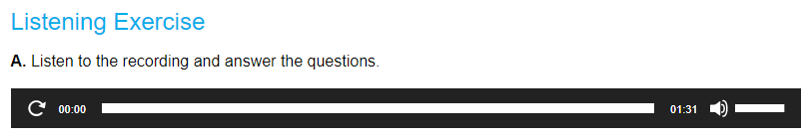

(Este es el reproductor que deben encontrar y reproducir para escuchar el audio).

Activity:

- Listen to the audio and select the correct alternative for each question. (Escucha el audio y selecciona la alternativa correcta para cada pregunta).

- Charles Richards works at:
- Chanel 3 news
- Chanel 7 news
- Chanel 17 news

- Where are they interviewing people?
- In the street
- At the school
- In the City Mall

- How Elizabeth’s family celebrate Christmas?
- They go to her grandparents’ house
- They go to a party
- They have lunch in a restaurant

- How old is Johnny?
- 6
- 9
- 5

- What does Johnny’s family eat for Christmas?
- Turkey
- Chicken
- Beef

- Select the correct word to complete each sentence. (Selecciona la palabra correcta para completar cada oración).

- “One thing that we do is secret/regret giving”
- “It means getting of school/the rules”
- “We are down here at the city mall/city hall interviewing people”
- “Hi lady, what is your name? – Elizabeth Carter/Parker”
- “And… did your family eat anything particular/spectacular for Christmas?

